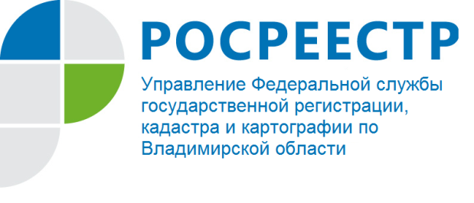
ПРЕСС-РЕЛИЗ

Управление Росреестра по Владимирской области информирует: Росреестр предложил свой блок вопросов в рамках Всероссийского правового диктанта
Впервые в практике проведения Всероссийского правового (юридического) диктанта отдельный блок вопросов посвящен теме государственной регистрации прав, геодезии и картографии. Соответствующий материал был подготовлен Росреестром и направлен в Ассоциацию юристов России для его включения в задания диктанта.
«Сфера имущественных и земельных отношений затрагивает практически всех жителей нашей страны. Поэтому включение в задания правового диктанта именно таких вопросов можно считать серьезным шагом в проводимой Росреестром разъяснительной работе», - прокомментировала заместитель Министра экономического развития Российской Федерации - руководитель Росреестра Виктория Абрамченко.
Торжественная церемония запуска Всероссийского правового диктанта, в написании которого приняли участие все без исключения территориальные подразделения Росреестра и филиалы Федеральной кадастровой палаты Росреестра, прошла в День юриста 3 декабря 2019 г.
В этот же день состоялось подписание соглашения о сотрудничестве между Росреестром и Ассоциацией юристов России. Документ подписали заместитель Министра экономического развития Российской Федерации - руководитель Росреестра Виктория Абрамченко и председатель правления Ассоциации юристов России Владимир Груздев.
Предполагается, что в рамках соглашения будет организована работа по совершенствованию законодательства в области государственной регистрации, кадастра и картографии, проведению совместных мероприятий по правовому просвещению граждан, решению социально значимых задач и развитию юридического сообщества в целом.
«В системе Росреестра работают высококлассные и опытные юристы, специализирующиеся не только на вопросах недвижимости, имущественных отношениях, но хорошо разбирающиеся и в других сферах и направлениях. Их компетенции, а также опыт ведомства в консультировании граждан могут быть востребованы в рамках планируемой совместной деятельности», - заявила глава Росреестра.
Для организации нормотворческой, консультационной и научно-просветительской работы на площадке Ассоциации юристов России будет создана профильная комиссия с участием представителей Росреестра.
«Соглашение с Росреестром будет способствовать повышению уровня правовой культуры и правового просвещения граждан, обмену экспертными мнениями в рамках совместных рабочих групп и организации продуктивной работы над решением социально значимых для граждан задач», - отметил председатель правления Ассоциации юристов России Владимир Груздев.
Сотрудники Управления Росреестра по Владимирской области также приняли участие в III Всероссийском правовом диктанте. Все участники получили максимальное количество баллов и сертификаты о прохождении теста.
Справочно:
III Всероссийский правовой диктант пройдет с 3 по 10 декабря 2019 года. Принять участие в нем сможет любой желающий в возрасте от 14 лет. Протестировать свою юридическую грамотность можно будет на сайте юрдиктант.рф. Участникам будет предложено в формате теста ответить на 40 вопросов за 60 минут. Площадки для очного написания диктанта во всех регионах страны откроются днем 6 декабря. Каждый участник диктанта получит сертификат с результатом прохождения теста. После завершения акции на сайте откроется доступ к информационным материалам по допущенным ошибкам.

Отдел организации, мониторинга
и контроля Управления Росреестра
по Владимирской области
О Росреестре

Федеральная служба государственной регистрации, кадастра и картографии (Росреестр) является федеральным органом исполнительной власти, осуществляющим функции по государственной регистрации прав на недвижимое имущество и сделок с ним, по оказанию государственных услуг в сфере ведения государственного кадастра недвижимости, проведению государственного кадастрового учета недвижимого имущества, землеустройства, государственного мониторинга земель, навигационного обеспечения транспортного комплекса, а также функции по государственной кадастровой оценке, федеральному государственному надзору в области геодезии и картографии, государственному земельному надзору, надзору за деятельностью саморегулируемых организаций оценщиков, контролю деятельности саморегулируемых организаций арбитражных управляющих. Подведомственными учреждениями Росреестра являются ФГБУ «ФКП Росреестра» и ФГБУ «Центр геодезии, картографии и ИПД». В ведении Росреестра находится ФГУП «Ростехинвентаризация – Федеральное БТИ». 13 октября 2016 года руководителем Росреестра назначена В.В. Абрамченко.

Контакты для СМИ
Управление Росреестра по Владимирской области
г. Владимир, ул. Офицерская, д. 33-а
Баринов Валерий Юрьевич - начальник отдела организации, мониторинга и контроля
barinov_vy@vladrosreg.ru
(4922) 45-08-26

